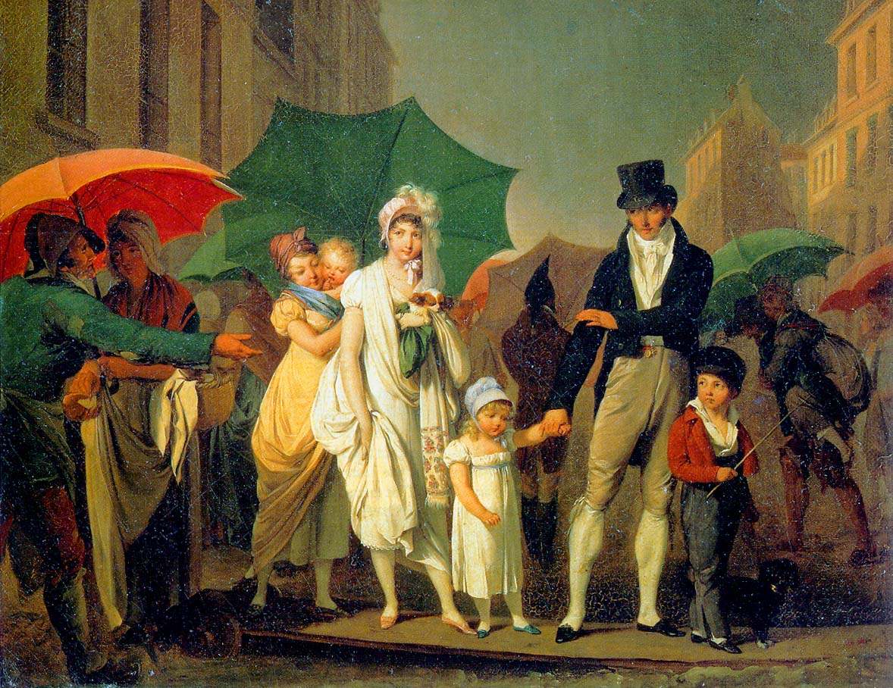
Ep3- Moment 1600-1814
1600-tal
- Gör en översikt över 1600-talet i Europa
1700-talet
Upplysningen
Frågor till genomgången
- Vad var upplysningen för en sorts rörelse och vilka idéer framförde den.
- Presentera Voltaire, Rousseaus, Montesquieus och Lockes idéer.
- Vad fick upplysningens för följder på kort sikt? Har upplysningens idéer vunnit helt idag?
Amerikanska revolutionen
Genomgång

- Gör en översikt över amerikanska revolutionen.

Frågor, s.183-188
- Varför uppkom spänningarna mellan de tretton brittiska kolonierna och England?
- Mellan vilka år pågick det amerikanska frihetskriget? Var undertecknades freden?
- Vad innehåller den amerikanska självständighetsförklaringen för idéer?
- Hur utformades det politiska styret i de tretton kolonierna?
- Hur utformades det politiska styret i USA? Mellan vilka institutioner delades makten i USA?
- Vem blev USA:s förste president?

Franska revolutionen och Napoleontiden
Genomgång
- Gör en översikt över den franska revolutionen.

Instuderingsfrågor, s.188-199
- Vilka bakomliggande faktorer finns till den franska revolutionen? Beskriv orättvisorna i det Franska samhället.
- Vad var nationalförsamlingen?
- Sammanfatta händelseutvecklingen under Franska revolutionen sommaren 1789.
- Vad innehöll deklarationen om de mänskliga och medborgerliga rättigheterna?
- Vad innehöll den nya grundlagen 1791?
- Varför utlystes val till nationalkonventet 1792 och vilka fick rösträtt till den?
- Vilka beslut fattade nationalkonventet?
- Varför uppstod skräckväldet? Vad resulterade det i?
- Hur upprätthöll Napoleon sin makt?
- Vad medförde Napoleonkrigen i Europa? Hur togs fransmännen emot?
- Vad ledde till Napoleons fall?
- Hur förändrades kvinnornas roll och ställning under och efter franska revolutionen?
- Vad var målet med Wienkongressen?
- Vilka var de fem stora länderna vid den här tiden?
- Vad hände med det tysk-romerska riket?
- Vilka huvudtankar innehåller de tre klassiska ideologierna?
- Vilka influenser finns till dem?
- Vilka tankar angående demokratin fanns efter 1815?
- Vad bygger nationalismen som växte fram runt sekelskiftet 1800 på?
- Vilka konsekvenser fick den?

Industriella revolutionen, s.169-181

1. Varför ökade befolkningsmängden i Europa under 1700-talet?
2. Vad inträffade under den agrara revolutionen?
3. Hur bidrog den agrara revolutionen till den industriella?
4. Vad bidrog till den industriella revolutionen?
5. Vilka fördelar hade ångmaskinen?
6. Hur fungerade förlagssystemet
7. Hur mekaniserades textiltillverkningen?
8. Hur bidrog järn- och stålindustrin till industrialiseringen?
9. Varför användes barn i fabrikerna?
10. Vad gjordes för att minska barnarbetet i England?
11. Hur förbättrades transportmöjligheterna under 1800-talet?
12. Vilka konsekvenser medförde transportrevolutionen?
13. Vilken betydelse hade telegrafen?

